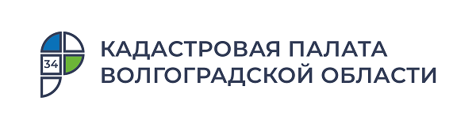
Как волгоградцам получить невостребованные документы по результатам оказания государственных услуг

Кадастровая палата по Волгоградской области напоминает о том, где можно получить невостребованные документы после проведения учетно-регистрационных действий с недвижимостью.
Готовые к выдаче документы на недвижимость хранятся в МФЦ в течении 45 календарных дней по месту обращения заявителя, после чего они, как невостребованные, передаются на хранение в Кадастровую палату по Волгоградской области.
Получить невостребованные документы из архива можно в день обращения, посетив офисы Кадастровой палаты.
Заявитель может получить информацию о месте хранения невостребованных, способах и сроках их получения, обратившись по телефону: 60-24-40 (добавочный 2904, 2902, 2943).
Информацию можно получить и по телефону Ведомственного центра телефонного обслуживания: 8 (800) 100-34-34 (звонок по России бесплатный).
«Также запросить документы можно экстерриториально в территориальном подразделении любого субъекта Российской Федерации, отличном от места хранения таких документов», – отмечает и.о. начальника межрайонного отдела Кадастровой палаты по Волгоградской области Олеся Гаврилова.

С уважением,
Золотарева Елена Константиновна,
специалист по взаимодействию со СМИ
Кадастровой палаты по Волгоградской области
Tel: 8 (8442) 60-24-40 (2307)
e-mail: ekz_34@mail.ru
Мы ВКонтакте, в Instagram

